Plan de clase
Nombre de docente: | Escuela: | CCT: | Entidad: | Fecha:
Asignatura: | Nivel: | Grado: | Bloque: | No. de plan:
Historia del Mundo | Secundaria | Primero
Tema:
Las grandes guerras: La Segunda Guerra Mundial
Aprendizajes esperados:
Reconoce el tratado de Versalles como consecuencia del triunfo Aliado y como factor de la Segunda Guerra Mundial.
Analiza el fascismo y su papel de impulsor de la Segunda Guerra Mundial.
Objetivo educativo que se cubre del plan de estudios:
Este recurso permitirá que el alumno:
- Analiza el desarrollo de la Segunda Guerra Mundial y sus consecuencias económicas y sociales.

Lo utilizo para
Apoyar las competencias | Actividades a realizar |  |  | Materiales y recursos de apoyo |  | Evidencias de aprendizaje
 |  |  |  | Didácticos | Tecnológicos
Competencia de la asignatura:  Historia del Mundo:  Formación de una conciencia histórica para la convivencia | Inicio | - Realizar en grupo una recopilación de acontecimientos de las causas de la Primera Guerra Mundial y sus consecuencias.  - Reproducir el video “100 años del Tratado de Versalles”.  - Preguntar a los alumnos ¿Qué fue el Tratado de Versalles? ¿Cuáles son los principales acuerdos del Tratado de Versalles? ¿Qué condiciones no eran del agrado de Alemania?  - Preguntar a los alumnos por qué creen que este desacuerdo pudo provocar otra Guerra. |  | N/A | Computadora.  Proyector.  Bocinas para audio.  Video en YouTube: 100 años del Tratado de Versalles | Participación en grupo.
 | Desarrollo | - Organizar equipos del mismo número de estudiantes.  - Cada equipo revisará la presentación “El desarrollo de la Segunda Guerra Mundial”, solicitará a los alumnos que exploren cada uno de los recursos y den clic en cada imagen para desplegar más información.  - Solicitar a los alumnos que busquen más información sobre los principales acontecimientos de la Segunda Guerra Mundial para preparar un concurso.  - Hacer anotaciones en su cuaderno o tarjetas de aprendizaje con información que consideren importante.  - Presentar el recurso “Trivia en Google Earth”, cada equipo deberá resolver una pregunta.  - Al responder cada pregunta, el docente explora y explicará la respuesta e información que aparece en cada respuesta. Solicitar a los alumnos que identifiquen la parte del mundo donde se ubica cada respuesta. |  | Lápiz.  Pluma  Papel.  Tarjetas. | Computadora.  Proyector.  Bocinas para audio.  Presentación en Genially: El desarrollo de la Segunda Guerra Mundial:  Trivia en Google Earth: Segunda Guerra Mundial | Tarjetas de aprendizaje o anotaciones.  Resolución de preguntas.
 | Cierre | - Preguntar a los alumnos si conocen un medio o recurso que aborde el tema de la Segunda Guerra Mundial, por ejemplo, una película, serie, video, cómic, etc.  - Solicitar a los alumnos que analicen sobre qué tratan esas historias y qué le hace pensar después de la información revisada.  - Pedir a los alumnos que respondan la siguiente pregunta en su cuaderno: ¿Cuáles crees hayan sido las consecuencias de vivir la Segunda Guerra Mundial para los niños de tu edad en esa época? |  | N/A | N/A | Respuesta a las preguntas.
Competencia para la vida:  Competencias para el manejo de la información |  | Los alumnos identifican la información que consideran más importante de la presentación interactiva sobre la Segunda Guerra Mundial. |  | N/A | Presentación en Genially: El desarrollo de la Segunda Guerra Mundial: | Tarjetas de aprendizaje o anotaciones.
Para el uso de TIC:  Organizan la  información en  diversos  esquemas de  clasificación |  | El alumno explora el recurso interactivo y anota la información que considera importante.  El alumno identifica y relaciona la información histórica a través del mapa. |  |  | Presentación en Genially: El desarrollo de la Segunda Guerra Mundial:  Trivia en Google Earth: Segunda Guerra Mundial | Tarjetas de aprendizaje o anotaciones.  Resolución de preguntas.

Notas para el docente
- Complementar con recursos sobre la Segunda Guerra Mundial, como libros de texto, artículos de revista, monografías, etc.
- Al utilizar la trivia, se recomienda pausar para explorar las localizaciones y reforzar los conocimientos del alumno.

Recursos digitales para el aprendizaje
Nombre |  | Tipo de recurso
Trivia en Google Earth: Segunda Guerra Mundial |  | Mapa interactivo
Nivel | Asignatura | Grado | Bloque
Secundaria |  | Primero
Descripción | Trivia de preguntas sobre la Segunda Guerra Mundial que cuenta con localizaciones, imágenes e información sobre diferentes sitios implicados en el conflicto.
Aprendizaje esperado | Analiza el desarrollo de la Segunda Guerra Mundial y sus consecuencias económicas y sociales.
Recomendación | Explorar cada localización e identificar la zona geográfica.
URL | https://earth.google.com/web/data=CiQSIhIgODYyNjVlMTQ3MjZhMTFlOWI3ZDc5NWNjZjZlMjU3MDc?hl=es
Imagen miniatura | 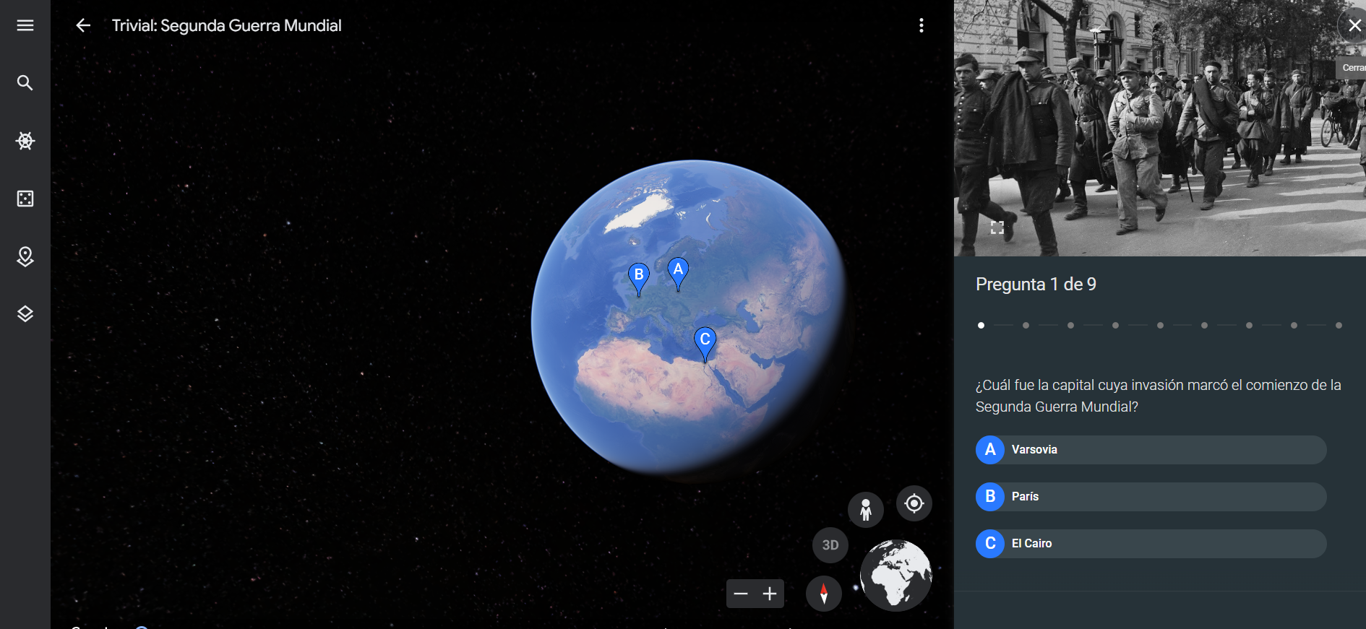
Requisitos técnicos | Computadora con conexión a internet.
Palabras clave | Historia, Segunda Guerra Mundial, Europa.

